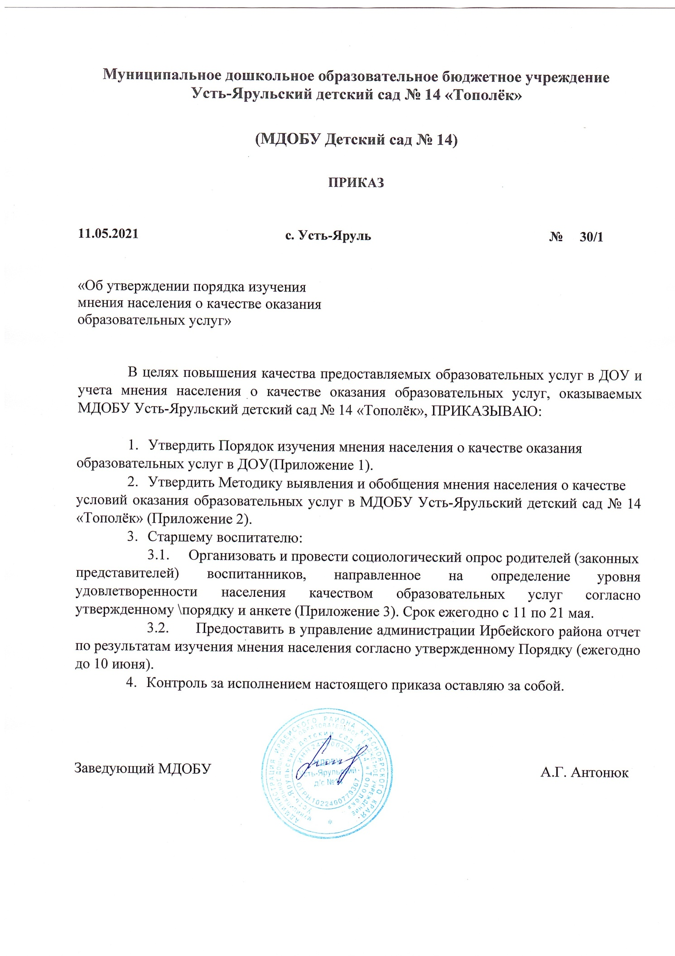

Приложение 1
к приказу № 30/1
от 11.05.2021 г.

Порядок изучения мнения населения
о качестве оказания образовательных услуг,
предоставляемых МДОБУ Усть-Ярульский детский сад № 14 «Тополёк»

I. ОБЩИЕ ПОЛОЖЕНИЯ

1.1. Порядок изучения мнения населения о качестве оказания образовательных услуг, предоставляемых Муниципальным дошкольным образовательным бюджетным учреждением МДОБУ Усть-Ярульский детский сад № 14 «Тополёк» (далее - МДОБУ) определяет порядок, систему организации и проведения исследований по вопросам оказания образовательных услуг, предоставляемых в МДОБУ.

II. ОРГАНИЗАЦИЯ И НАПРАВЛЕНИЯ ИЗУЧЕНИЯ ОБЩЕСТВЕННОГО МНЕНИЯ

  - Изучение общественного мнения населения о качестве оказания образовательных услуг, предоставляемых в МДОБУ, осуществляется образовательным учреждением.
  - Основаниями для определения направлений изучения мнения населения служит утвержденный перечень муниципальных услуг, предоставляемых муниципальными бюджетными образовательными учреждениями Ирбейского района.
  - Основным направлением изучения мнения населения является удовлетворенность качеством дошкольного образования;
  - Изучение мнения населения о качестве оказания образовательных услуг, предоставляемых в МДОБУ проводится 1 раз в конце учебного года.
  - Изучение мнения населения о качестве оказания образовательных услуг, предоставляемых в МДОБУ, включает использование разных форм, видов, методов социологических исследований:
- социологический опрос (телефонный, анкетирование);
- наблюдение;
- анализ документов, информационно-отчетных материалов.
  - Результаты изучения мнения населения представляются в Управление образования Ирбейского района в форме аналитического отчета 1 раз в год до конца учебного года.

Приложение 2
к приказу № 30/1
от 11.05.2021 г.

Методика выявления и обобщения мнения населения о качестве условий оказания образовательных услуг в МДОБУ Усть-Ярульский детский сад № 14 «Тополёк»

1. Методика выявления и обобщения мнения населения о качестве условий оказания услуг в МДОБУ разработана в целях определения удовлетворенности граждан, являющихся получателями услуг, оказываемых МДОБУ.
2. В качестве основного метода выявления мнения получателей услуг, применяется их опрос, который осуществляется в следующих формах:
1) анкетирование получателей услуг (в том числе онлайн-анкетирование - по анкете, размещенной в информационно-телекоммуникационной сети "Интернет" на официальном сайте организации.
2) телефонный опрос получателей услуг.
3. Объем выборочной совокупности респондентов (численность получателей услуг, подлежащих опросу) для выявления мнения граждан формируется в зависимости от общей численности получателей услуг в данной организации в течение календарного года.
4. Рекомендуемый объем респондентов должен составлять не менее 60% от общей численности.
5. Выявление и обобщение мнения получателей услуг рекомендуется проводить по анкете для опроса получателей услуг о качестве условий оказания услуг организацией. (Приложение 3).
В Анкету могут вноситься изменения, направленные на конкретизацию и (или) дополнение ранее сформулированных вопросов, необходимые для обеспечения достижения цели выявления и обобщения мнения получателей услуг.
6. Выявление мнения получателей услуг проводится в соответствии с показателями, характеризующими общие критерии оценки качества условий оказания услуг образовательной организацией.
7. Удовлетворенность получателей услуг условиями оказания услуг организацией определяется по положительным ответам респондентов на вопросы об удовлетворенности условиями оказания услуг, содержащиеся в Анкете.
8. По итогам обобщения данных, полученных в ходе опроса получателей услуг, формируются предложения по улучшению качества условий оказания услуг в МДОБУ.

Приложение 3
к приказу № 30/1
от 11.05.2021 г.

Анкета для опроса получателей услуг о качестве условий оказания образовательных услуг в МДОБУ Усть-Ярульский детский сад № 14 «Тополёк»

Уважаемый участник опроса!

Опрос проводится в целях выявления мнения населения о качестве оказания образовательных услуг в МДОБУ Усть-Ярульский детский сад № 14 «Тополёк»

Пожалуйста, ответьте на вопросы анкеты. Ваше мнение позволит улучшить работу организаций и повысить качество оказания услуг населению.
Опрос проводится анонимно. Ваши фамилия, имя, отчество, контактные телефоны указывать необязательно.
Конфиденциальность высказанного Вами мнения о качестве оказания образовательных услуг в детском саду вам гарантируется.
1. При посещении организации обращались ли Вы к информации о ее деятельности, размещенной на информационных стендах в помещениях организации?
Да
Нет
2. Удовлетворены ли Вы открытостью, полнотой и доступностью информации о деятельности организации, размещенной на информационных стендах в помещении организации?
Да
Нет
3. Пользовались ли Вы официальным сайтом организации, чтобы получить информацию о ее деятельности?
Да
Нет
4. Удовлетворены ли Вы открытостью, полнотой и доступностью информации о деятельности организации, размещенной на ее официальном сайте в информационно-телекоммуникационной сети "Интернет"?
Да
Нет
5. Удовлетворены ли Вы комфортностью условий предоставления услуг в организации (наличие комфортной зоны отдыха (ожидания); наличие и понятность навигации в помещении организации; наличие и доступность питьевой воды в помещении организации; наличие и доступность санитарно-гигиенических помещений в организации; удовлетворительное санитарное состояние помещений организации; транспортная доступность организации (наличие парковки);
Да
Нет
6. Имеете ли Вы (или лицо, представителем которого Вы являетесь) установленную группу инвалидности?
Да
Нет
7. Удовлетворены ли Вы доступностью предоставления услуг для инвалидов в организации?
Да
Нет
8. Удовлетворены ли Вы доброжелательностью и вежливостью работников организации
Да
Нет
9. Пользовались ли Вы какими-либо дистанционными способами взаимодействия с организацией (телефон, электронная почта)
Да
Нет
10. Удовлетворены ли Вы доброжелательностью и вежливостью работников организации, с которыми взаимодействовали в дистанционной форме (по телефону, по электронной почте)
Да
Нет
11. Готовы ли Вы рекомендовать данную организацию родственникам и знакомым (или могли бы Вы ее рекомендовать, если бы была возможность выбора организации)?
Да
Нет
12. Удовлетворены ли Вы организационными условиями предоставления услуг (графиком работы организации)
Да
Нет
13. Удовлетворены ли Вы в целом условиями оказания услуг в организации?
Да
Нет
14. Ваши предложения по улучшению условий оказания услуг в данной организации:
Сообщите, пожалуйста, некоторые сведения о себе:
17. Ваш пол
Мужской
Женский
18. Ваш возраст __________ (укажите сколько Вам полных лет)

Благодарим Вас за участие в опросе!

